

博物館日「神級」祝福 宗博館5月打造靈性嘉年華

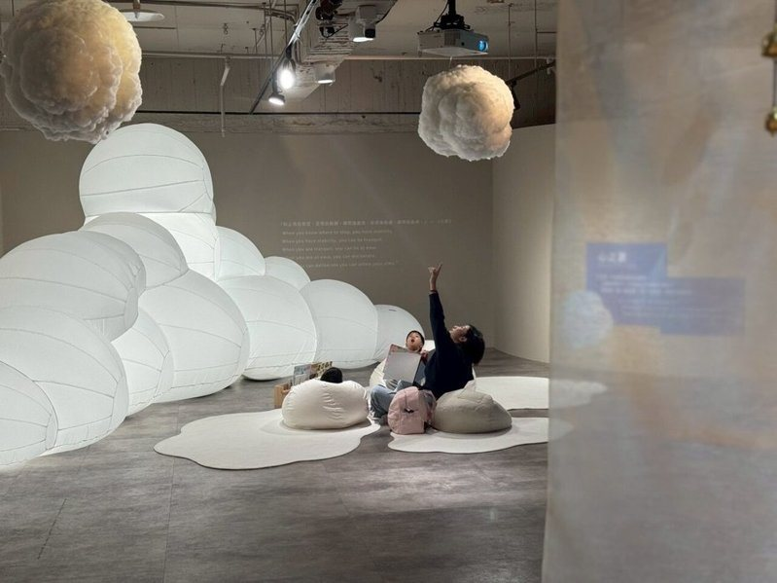
永和區的世界宗教博物館今年宣布整個5月都是博物館日，館內推出橫跨館內各項展覽、任務體驗、音樂展演與親子文化活動的整合式嘉年華。圖／宗博館提供

響應「518 國際博物館日」，位於新北市永和區的世界宗教博物館今年打破「只有一天」的限制，宣布整個5月都是博物館日。館內推出橫跨館內各項展覽、任務體驗、音樂展演與親子文化活動的整合式嘉年華，邀請大眾在都市叢林中尋找內心的平靜與「神級」祝福。

宗博館最具話題性的亮點，是以「解鎖」為概念設計的參與式任務。觀眾走進光在萬物特展「光之救贖展區」，不再只是靜態觀看，透過上傳「宇宙回覆的智慧之語」至FB 或 IG社群媒體，完成個人與宇宙對話的儀式。這種結合數位分享與內在反思的設計，使博物館體驗從知識傳遞轉向心靈互動，5 月 31 日前標記指定標籤，還可兌換精緻小禮物。

館長馬幼娟表示，這呼應當代博物館強調的「參與式文化」，更巧妙將宗教哲學中的「自我觀照」轉譯為年輕世代熟悉的社群語言，形成一種跨世代溝通的文化符號，讓觀眾也成為展覽的一部分。

在5月16、17日兩天，宗博館推出「買常設展升等一票通」優惠，將三大特展整合為一條體驗動線，包括「光在萬物」、「文物開窗：永恆之法」及「不只一百種III：靈性回歸」讓觀眾可在同一敘事脈絡中，從光的感知、宗教文物到靈性多樣性，進行一場跨維度的探索。

此外，宗博館也將聲音納入展覽語言，5月16日「彷彿若有光」音樂展演，邀請音樂家Kamini於展區梵唱演出，讓聲音成為光的延伸，將特展區化身為心靈能量場。觀眾在空間中不只是「看見光」，更透過聲波的共振「感受光」是一場視覺與聽覺雙重淨化的沉浸式饗宴。

針對親子家庭，宗博館5月17日推出特別企劃，以「解鎖眾神密碼」為題，結合日本兒童節文化，設計手作鯉魚旗活動。透過「祈福、成長、守護、感謝」四大元素，引導參與者共同創作屬於自己家庭的祝福物件，讓孩子在遊戲中理解祝福的意義，也讓家庭在創作中建立情感連結。

宗博館表示，這次「活動整合」策略，透過主題串聯強化敘事深度，使觀眾在移動之間，自然建構出對「光」與「靈性」的多層次理解，也回應博物館在當代社會中的角色，不只是知識傳遞者，而是靈性與文化交會的入口。

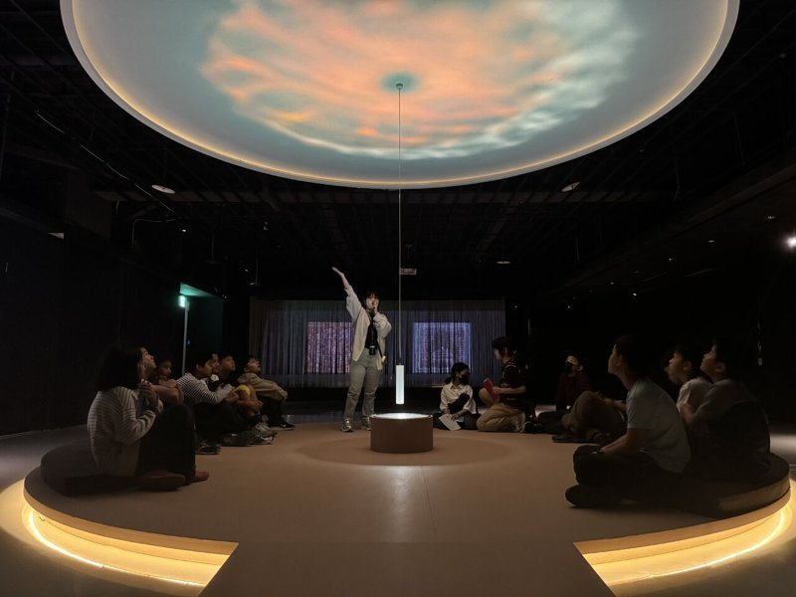
永和區的世界宗教博物館今年宣布整個5月都是博物館日，館內推出橫跨館內各項展覽、任務體驗、音樂展演與親子文化活動的整合式嘉年華。圖／宗博館提供

https://udn.com/news/story/7266/9482120

